[山西医科大学第二医院论文免疫组化图现重叠问题](https://mp.weixin.qq.com/s?__biz=Mzk0ODcwOTAyMQ==&mid=2247498056&idx=1&sn=452c5a98ceabf610bbdb2a330b7b0497&chksm=c2c8c69a8b356851c08062134b9ca8ed370e15483126721ca5a28a219da77158ee961cf45ca9&scene=126&sessionid=1742576579)

柯南君[柯南科研](javascript:void(0);)2025-03-20 07:56:54浙江

Conan scientific research

**质疑资讯**

**科研诚信**

**撤稿披露**

2022年6月，山西医科大学第二医院在Journal of Inflammation Research（IF4.1998 / 2区）上在线发表了一篇论文。在发表3年后，因图片组内重复在pubpeer上被读者质疑。论文题为“The Level of Histone Deacetylase 4 is Associated with Aging Cartilage Degeneration and Chondrocyte Hypertrophy”（组蛋白去乙酰化酶4水平与衰老、软骨变性和软骨细胞肥大有关）。

第一作者：山西医科大学第二医院的Zhengquan Dong

通讯作者：山西医科大学第二医院的Pengcui Li

本研究共受3项基金支持：国家自然科学基金（8217250）；山西省自然科学基金基础研究项目（201210302123263和201210302123270）；山西省留学基金委（项目HGKY2019099）。

论文信息

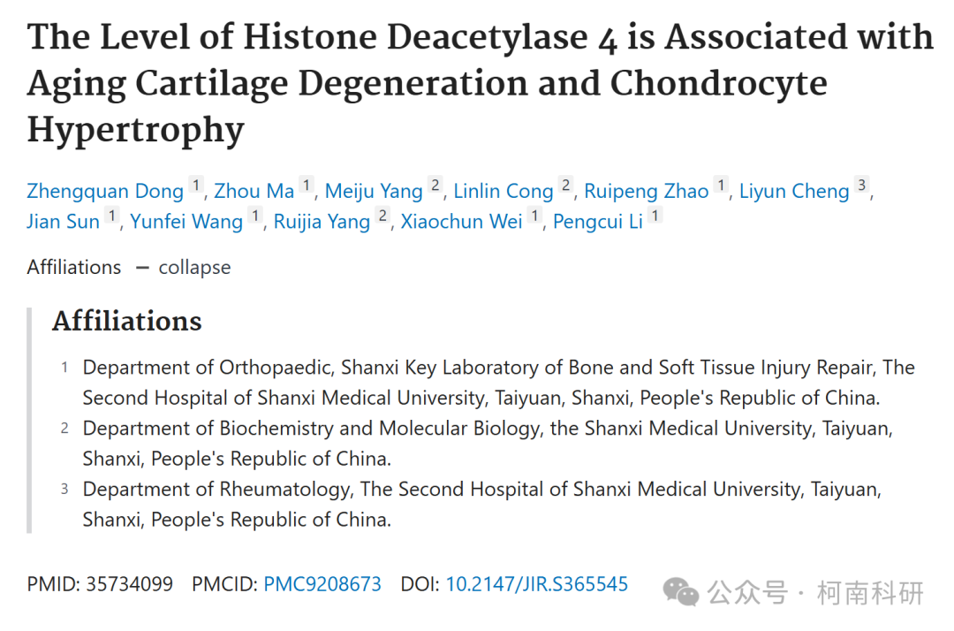

发表期刊

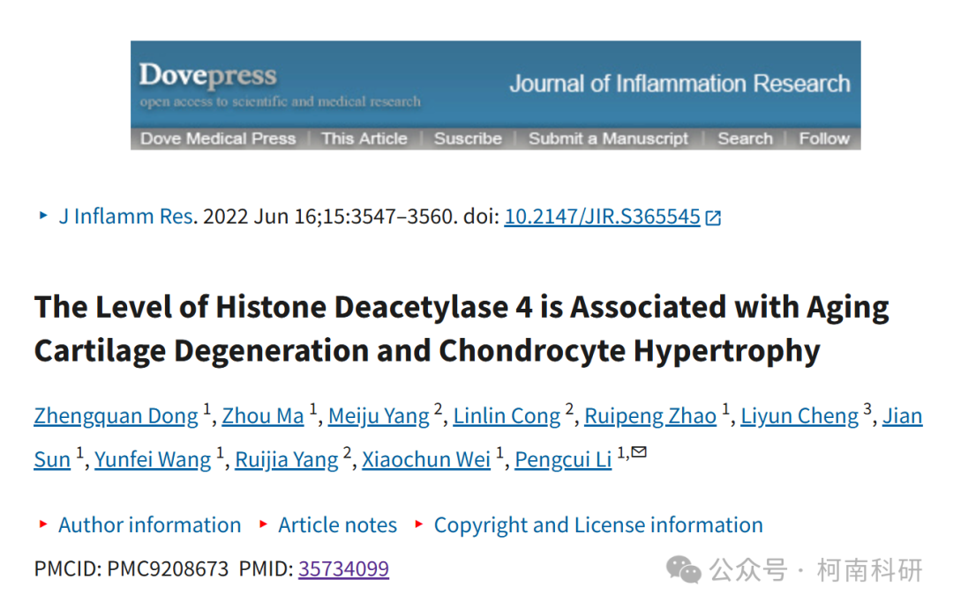

质疑内容

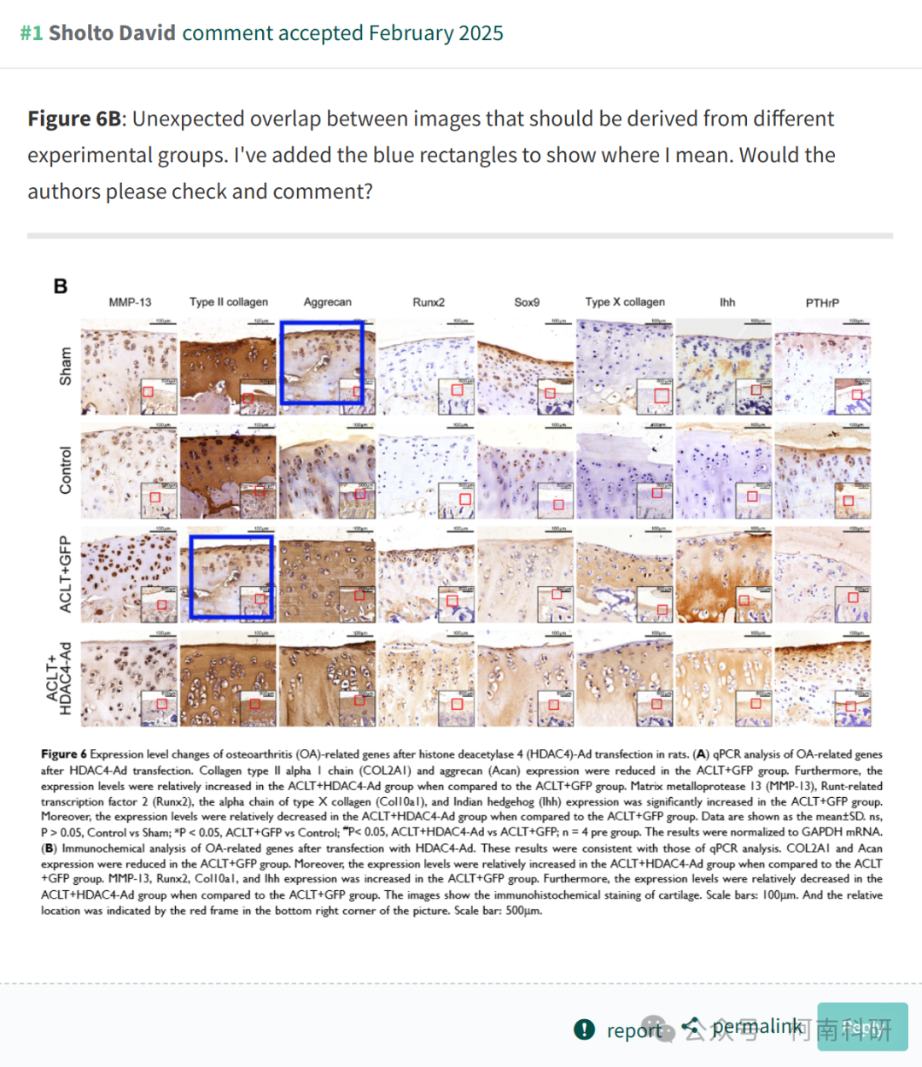

作者回应

针对所提出的质疑，尚未见到作者在www.pubpeer.com上的回应内容。

参考信息：https://pubpeer.com/publications/FAF3D9E6689A4F9CEE4DFF47E3D9A4

免责声明：信息来源于Pubpeer、Pubmed及相关期刊，提及人名均为音译！

对于文章内容的真实性、完整性、及时性本公众号不做任何保证或承诺，仅供读者参考！

如有侵权，请及时联系公众号后台！

**END**

**柯南科研  
关注最新科研生态，追踪撤稿文量，营造良好科研氛围**

